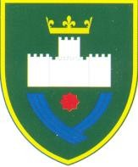

GRAD VISOKO
SLUŽBA ZA ZA OPĆU UPRAVU, INSPEKCIJSKE POSLOVE I BORAČKO-INVALIDSKU ZAŠTITU

S A G L A S N O S T

Kojom mi i iz

, izjavljujem da smo saglasno da naša maloljetna kćerka- sin

, rođen-a godine u

MOŽE PUTOVATI U INOSTRANSTVO ( ) , na ekskurziju, uz korištenje vlastite putne isprave, a u organizaciji

U Visokom, godine

/ potpis roditelja /

/ potpis roditelja /

OB-QMS-851-12

Ul. Alije Izetbegovića, 71300 Visoko, tel.+387 32/ 732-503, fax.+032/738-386, e- mail: opcauprava@visoko.gov.ba

